استفاده از روش ایزوکون در مطالعه دگرسانی‌های کانسار مس- مولیبدن لار، شمال زاهدان
راحله، مرادی*؛ محمد، بومری؛ ساسان، باقری
گروه زمین‌شناسی، دانشکده علوم، دانشگاه سیستان و بلوچستان
rmoradi@pgs.usb.ac.ir

چکیده
کانسار مس- مولیبدن لار در زون جوش خورده سیستان واقع شده است. در این منطقه واحدهای فلیشی پالئوسن و ائوسن توسط سنگهای کمپلکس آذرین لار به سن الیگوسن، دگرگون و دگرسان شده‌اند. دگرسانیهای این منطقه که سنگهای سینیتی تا مونزونیتی میزبان کانی‌زایی را تحت تأثیر قرار داده‌اند شامل: سیلیسی، پتاسیک، فیلیک، پروپیلیتیک و آرژیلیک است. دگرسانیهای مذکور سبب غنی شدگی و تهی شدگی برخی از عناصر در سنگ‌های میزبان شده‌اند. به کارگیری روش ایزوکون گرنت برای محاسبه تغییر جرم عناصر در طی تکوین دگرسانی‌های مختلف نشان دهنده غنی شدگی عناصر مس، مولیبدنیم و نقره در دگرسانی‌های پتاسیک و فیلیک است که این امر به سبب تجمع عناصر مذکور در سیال باقی مانده و پدید آمدن کانی‌زایی قابل توجه میباشد. از سوی دیگر بررسی عناصر نادر خاکی نمایانگر تهی شدگی سریم در دگرسانی‌های پتاسیک و فیلیک است که مبین احیایی بودن محیط ته نشست می‌باشد. علاوه بر این غنی شدگی یوروپیم در دگرسانی‌های پروپیلیتیک و آرژیلیک ناشي از پيش رفتن شرايط محيطي به سمت اكسيدان است که غنی شدگی سریم در دگرسانی آرژیلیک نیز تأییدی بر این امر می‌باشد.
کلیدواژه: تغییر جرم، دگرسانی، ایزوکون، کانسار مس- مولیبدن لار، زاهدان.

Using ISOCON method in the study of the Lar Cu-Mo deposit alterations, North of Zahedan
Rahele, Moradi*; Mohammad, Boomeri; Sasan, Bagheri
Department of Geology, Faculty of Sciences, University of Sistan and Baluchestan
rmoradi@pgs.usb.ac.ir

Abstract
The Lar Cu-Mo deposit is located in the Sistan suture zone. In the study area, Paleocene and Eocene Flysch-type units were metamorphosed and altered by the Oligocene Lar igneous complex. Syenitic to monzonitic host rocks of mineralization have been affected by silicic, potassic, propylitic, and argillic alterations. The mentioned alterations have caused enrichment and depletion some of the elements in the host rocks. Using ISOCON method of Grant for mass changing calculation during the development of various alterations represents the enrichment of Cu, Mo, and Ag in potassic and phyllic alterations, that is due to the accumulation of the mentioned elements in the residual fluid and the occurrence of a significant mineralization. On the other hand, the study of rare earth elements indicates the depletion of Ce in the potassic and phyllic alterations, which suggests the reduction condition in the depositional environment. In addition, Eu enrichment in propylitic and argillic alterations is due to the progression of environmental conditions to oxidation, which confirms with Cu enrichment in argillic alteration.
Key words: Mass change, Alteration, Isocon, Lar Cu-Mo deposit, Zahedan.

مقدمه
دگرسانی یکی از فرآیندهایی است که در تشکیل بسیاری از نهشته‌های معدنی نقش به سزایی دارد. این فرآیندها به سبب برهمکنش سیالات با سنگ میزبان نهشته‌های معدنی صورت می‌گیرد که در نتیجه آن، در نوع و میزان عناصر موجود در سنگ مادر تغییراتی صورت می‌گیرد (Hallberg, 2003)؛ بنابراین مطالعه دگرسانی‌ها در زمینه درک چگونگی و علل تغییرات ایجاد شده در سنگ‌های مرتبط با نهشته‌های معدنی کمک شایانی می‌کند و به وسیله آن می‌توان قلمروی ژئوشیمیایی مجموعه نمونه‌های دگرسان شده و سالم را از هم تفکیک نمود. یکی از زمینه‌های مطالعه دگرسانی‌ها، بررسی غنی شدگی و تهی شدگی هر کدام از عناصر اصلی، فرعی و کمیاب در هر یک از انواع دگرسانیها می‌باشد؛ بنابراین، در این پژوهش سعی شده است تا با محاسبه تغییرات جرم در طی فرآیندهای دگرسانی در انواع دگرسانی‌های موجود در کانسار مس- مولیبدن لار، اطلاعات نسبتاً جامعی از چگونگی و علل این تغییرات ارائه شود.
روش مطالعه
به منظور نیل به اهداف پژوهش حاضر، ابتدا نقشههای زمينشناسی کانسار مس- مولیبدن لار بررسی و سکشنهای مناسب برای مطالعات صحرایی تعیین شد. پیمایش‌های صحرایی به منظور شناسایی واحدهای مختلف سنگی و زون‌های دگرسانی همراه با نمونه برداری سیستماتیک انجام گرفت و تعداد 100 نمونه برداشته شد. سپس مقاطع مناسب تهیه شد و مورد مطالعه قرار گرفت. به منظور تعیین عناصر اصلی، فرعی و کمیاب تعداد 13 نمونه از سنگ‌های دگرسان شده و 2 نمونه از سنگهای سالم به روش‌های XRF و ICP-MS در آزمایشگاه ACTLABS کانادا تجزیه شد و برای محاسبات تغییر جرم در کانسار مس- مولیبدن لار مورد استفاده قرار گرفت.
بحث
زمین شناسی کانسار مس- مولیبدن لار
کانسار مس- مولیبدن لار به لحاظ زمین شناسی در زون جوش خورده سیستان واقع شده است (شکل2، A). این منطقه توسط واحدهای فلیشی متعلق به پالئوسن و ائوسن پوشیده شده و توسط کمپلکس آذرین لار با روند شمال غرب- جنوب شرق قطع گردیده است (شکل2، B). سنگهای آذرین درونی موجود در کانسار اغلب سینیتی تا مونزونیتی بوده که سنگ میزبان اصلی کانی‌زایی مس- مولیبدن هستند؛ علاوه بر این سنگ‌های آذرین خروجی مانند توف و لامپروفیر و همچنین مقدار کمتری از سنگ های دگرگونی مانند هورنفلس نیز در محدوده کانسار وجود دارند. سنگ‌های سینیتی تا مونزونیتی در مقایسه با دیگر سنگهای کمپلکس آذرین لار به دلیل هوازدگی شدید دارای سطوح فرسایشی بیشتر و هموارتر هستند. دگرسانی‌های کانسار مس- مولیبدن لار شامل: سیلیسی، پتاسیک، فیلیک، پروپیلیتیک و آرژیلیک است که به صورت عمده در دامنه جنوب غربی کمپلکس آذرین لار متمرکز شدهاند. گسترش جانبی دگرسانی‌ها با توجه به تأثیر و شدت محلولهای گرمابی که بیشتر در اطراف شکستگیهای بزرگ و مناطق خرد شده تأثیر داشتهاند، فراگیر نبوده و به طور غالب ارتباط تنگاتنگی با پدیدههای تکتونیکی دارد. در کل زونبندی معمول دگرسانیهای کانسارهای پورفیری، در این محدوده تشکیل نشده است. محدودهی دگرسان شده با تشکیل مناطق دارای اکسید آهن و هیدروکسیدهای مس (مالاکیت و آزوریت) همراه است.
محاسبه تغییرات جرم در جریان دگرسانی
در مطالعه دگرسانی ها، مقایسه مستقیم ترکیب سنگ دگرسان شده و هم ارز سالم آن با تغییرات جرم و حجم همراه خواهد بود که تاکنون توسط محققان زیادی مورد بررسی قرار گرفته است (Nesbitt et al., 1980; Maclean and Kranidiotis, 1987; Maclean, 1990; Grant, 2005). هدف از محاسبه تغيير جرم در طول دگرساني، تعيين افزايش يا کاهش جرم شبکه است (Grant, 1986). تاکنون روش‌های مختلفی برای بررسی انتقال جرم عناصر طی فرآیندهای دگرسانی گرمابی ارائه شدت است نظیر روش عامل حجم (Gresens, 1967)، عنصر نامتحرک (Nesbitt, 1979)، ایزوکون (Grant, 1986, 2005)، عناصر نامتحرک (MacLean, 1990) عامل غنی شدگی (Gong et al, 2008)، شاخص تحرک (Ng et al., 2001) و نسبت تهی شدگی شیمیایی (Riebe et al., 2003). در این پژوهش از روش ایزوکون گرنت (2005) استفاده شده است.
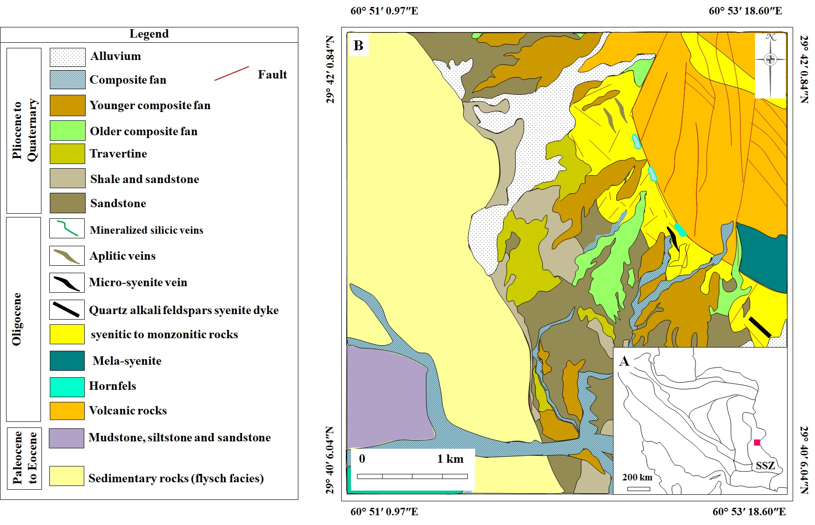
شکل 1- A) نقشه زون‌های رسوبي- ساختاري ايران (Stöcklin, 1968)، B) نقشه زمین‌شناسی کانسار مس- مولیبدن لار.
تعیین عنصر شاخص نامتحرك
در ابتدا جهت تعيين تغييرات عناصر در سنگ‌های دگرسان نسبت به سنگ‌های سالم بايد از عنصري استفاده نمود كه تحرك پذيري پایین‌تری در سیستم‌های واكنش متقابل سیالهای گرمابی و سنگ داشته باشد (مانند Al، Ti و Zr) تا بتوان غني شدگي و تهي شدگي ساير عناصر را نسبت به آن سنجيد (MacLean, 1990). در این پژوهش عنصر آلومینیوم به دليل دارا بودن ثبات شيميايي در طي فرآيندهاي دگرسانی و هوازدگي، غلظت بالاي آن و روش تجزيه آسان، به عنوان عنصر شاخص با تحرك پذيري پايين انتخاب شده است.
روش گرنت (2005)
براي اولين بار گرایزن (1967) روش آناليز تغييرات در جرم و غني شدگي را در طول دگرسانی گرمابی به كار برد. اين روش بعدها توسط گرنت (2005) به صورت فرمولي بيان شد به این صورت که:
.ΔC_{i} / C^{O}_{i} = (C^{O}_{Al2O3} / C^{A}_{Al2O3}) (C^{A}_{i} / C^{O}_{i}) فرمول 1
در فرمول فوق C^{O}_{i} درصد وزنی اکسید یا عنصر در سنگ سالم، C^{A}_{i} درصد وزنی اکسید یا عنصر در سنگ دگرسان، C^{O} _{Al2O3} درصد وزنی Al₂O₃ در سنگ سالم، C^{A}_{Al2O3} درصد وزنی Al₂O₃ در سنگ دگرسان و ΔC_{i} / C^{O}_{i} تغییرات جرم عنصر یا اکسید در طول دگرسانی است. به طور کلی گرنت با قرار دادن سنگ‌های دگرسان در مقابل سنگ‌های مادر سالم و رسم نمودارهاي ايزوكون، تغييرات عناصر را در طول دگرسانی تعيين كرد. در نمودارهای مذکور عناصر در سه موقعیت قرار می‌‌گیرند که عبارتنداز: 1) عناصری بالای خط ایزوکون (عناصری که طی دگرسانی به سیستم اضافه شده‌اند)، 2) عناصری روی خط ایزوکون (عناصری که در طول دگرسانی بی تحرک باقی مانده‌اند) و 3) عناصری زیرخط ایزوکون (عناصری که در طول دگرسانی از سیستم خارج شده‌اند).

رفتار زمین‌شیمیایی عناصر سنگ‌های درونی در تبادلات جرمی
نتايج محاسبات تغيير جرم عناصر به روش ایزوکون گرنت (2005) در ادامه ارائه شده است (شکل‌های 2 تا 5). البته با توجه به گستردگی دامنه‌ی عناصر، تعيين دقيق متحرك و غير متحرك بودن عناصر مشكل بوده لذا تغييرات به طور نسبي بررسي شده است.
دگرسانی پتاسیک
نتایج حاصل از محاسبات جرم در دگرسانی پتاسیک، غنی شدگی نسبی Si, K, Ba, Rb, U, Mo, Cu, Ag, Pb, Ta, Nd, Sm و تهی شدگی Mn, Mg, Ca, Na, P, Be, Y, Hf, Ni, Co, Ce, Sc را نشان می‌دهد. غنی شدگی پتاسیم به سبب رخداد متاسوماتیسم پتاسیک و تشکیل حاشیه فلدسپات پتاسیم پیرامون بلورهای پلاژیوکلاز و حضور کانی‌های میکایی مربوط به این دگرسانی است. شایان ذکر است که غنی شدگی روبیدیم نیز به این علت است که پتانسيل يوني و فراريت روبیدیم کاملاً شبيه به پتاسيم است و همراه با پتاسيم در شبکه‌ی کانی‌ها قرار می‌گیرد (Mason and Moore, 1982)؛ بنابراین در ساختمان فلدسپات‌های پتاسیم و بیوتیت، بیشترین مقدار روبیدیم وجود دارد. غنی شدگی باریم به این علت است که عنصر مذکور به همراه پتاسیم در ساختمان کانی‌های فلدسپات پتاسیم و میکاها شرکت می‌کند (De Albuquerque, 1975). غنی شدگی اورانیم می‌تواند به این دلیل باشد که اورانیوم قادر است به طور بخشی توسط فازهای دارای SiO₂ و اکسیدهای ثانویه آهن و منگنز جذب و در سامانه تثبیت شود (Zielinski, 2003) و از آنجایی که رگه‌های سیلیسی در دگرسانی پتاسیک لار فراوان بوده غنی شدگی اورانیوم در آن زیاد است. مولیبدنیم در دگرسانی‌های فیلیک و بخصوص پتاسیک غنی شدگی دارد اما بیشترین غنی شدگی مولیبدنیم در دگرسانی پتاسیک بوده که به علت تجمع این عنصر در سیال باقی مانده است که سبب کانی‌زایی قابل توجه مولیبدنیم شده است. از سوی دیگر میزان افزایش مولیبدنیم در دگرسانی پتاسیک میتواند به سبب حضور مقدار فراوان بیوتیت باشد زیرا به عقیده‌ی بئاس و گریگورین (1977) بیوتیت از تمركز دهندههای‌ عنصر فوق است. مقدار مس در دگرسانی‌های پتاسیک و فیلیک غنی شدگی زیادی دارد که به علت تجمع این عنصر در سیال باقی مانده بوده که سبب کانی‌زایی قابل توجه مس به صورت کالکوپیریت و بورنیت در دگرسانی‌های فوق شده است.
تهی شدگی سدیم در دگرسانی پتاسیک به علت تخریب پلاژیوکلاز است (Meyer and Hemley, 1967) و تهی شدگی یوروپیم در دگرسانی‌های پتاسیک و فیلیک نیز به سبب شکسته شدن ساختار پلاژیوکلاز و کاهش سدیم و کلسیم می‌باشد زیرا یوروپیم به‌راحتی در پلاژیوکلاز جایگزین می‌شود. روند کاهشی ایتریم در دگرسانیهای درون‌زاد (پتاسیک و پروپیلیتیک) به علت خروج عنصر فوق در طی دگرسانی‌های دما بالا از سیستم دگرسانی است (Lopez et al., 2005). سریم در دگرسانی‌های پتاسیک و فیلیک تهی شدگی دارد که مبین احیایی بودن محیط ته نشست می‌باشد (Henderson, 1984)؛ زیرا سریم از بین سایر عناصر نادر خاکی، تنها عنصری است که می‌تواند اکسید شود و ردیاب مناسبی برای تشخیص سیالهای اکسیدی و احیایی در پیشینه‌ی رخدادهای زمین‌شناسی و کانی‌زایی محسوب می‌شود (Kupeli, 2010).
دگرسانی فیلیک
نتایج حاصل از محاسبات جرم در دگرسانی فیلیک، غنی شدگی نسبی Fe, K, U, Y, Mo, Cu, Ag, P, Sc, As, Nd, Sm و تهی شدگیMn, Mg, Ca, Be, Hf, Ni, Pb, Ce, Ba, Ta, Co را نشان می‌دهد. غنی شدگی آهن در دگرسانی فیلیک می‌تواند دو دلیل داشته باشد: 1) وجود بیوتیت‌های کلریتی شده، 2) حضور مقادیر بالای کانی‌زایی کالکوپیریت. از آنجایی که مقدار بیوتیت در دگرسانی فیلیک لار کم است می‌توان عامل دوم را برای غنی شدگی آهن در این دگرسانی لحاظ کرد. غنی شدگی پتاسیم در دگرسانی فیلیک به علت حضور فلدسپات پتاسیم و در ارتباط با سریسیتی شدن پلاژیوکلازها می‌باشد. غنی شدگی اسکاندیم به علت فراوانی کالکوپیریت و جانشینی آهن آن توسط اسکاندیم است. دگرسانی فیلیک نسبت به دگرسانی پتاسیک غنی شدگی کمتری از مولیبدنیم و مس دارد که حاکی از شستشوی مس در مراحل بعدی و احتمالاً انتقال آن به افق‌های بالاتر است. آرسنیک در دگرسانی فیلیک غني شدگي نشان می‌دهد و به نظر می‌رسد سیال گرمابی عامل دگرسانی و کانی‌زایی دارای محتواي آرسنيك بالايي بوده است. وجود آرسنيك در سيال می‌تواند به انتقال یون‌های فلزي مانند طلا كمك كند.
باریم در دگرسانی‌های فیلیک و آرژیلیک تهی شدگی دارد. باریم از عناصر با ویژگی تحرک بالا بوده که این امر می‌تواند به تهي شدگي آن در طي شکسته شدن فلدسپات‌‌ها به سبب فرآیند دگرسانی‌ باشد (Heald et al., 1987; Fulignati et al., 1999). در دگرسانی فیلیک به سبب خروج کلسیم مقدار ایتریم کم است زیرا کاهش میزان ایتریم به کاهش میزان کلسیم پلاژیوکلاز نسبت داده می‌شود (Mason and Moore, 1982).
دگرسانی پروپیلیتیک
نتایج حاصل از محاسبات جرم در دگرسانی پتاسیک، غنی شدگی نسبی Fe, Mg, Ca, Na, P, Hf, Ta, Tl, Eu, U, Co, Nd, Sm, Sc, Gd, Tb, Lu, Er, Yb و تهی شدگی Be, Ni, Pb, K, Rb, Mo, Cu, Ag را نشان می‌دهد. غنی شدگی آهن در دگرسانی پروپیلیتیک به سبب وجود کانی‌های کلریت، اپیدوت و بیوتیت است. منیزیم در دگرسانی پروپیلیتیک به سبب حضور کلریت غنی شدگی دارد. علت غنی شدگی کلسیم می‌تواند به سبب حضور اپیدوتهای گرمابی و کلسیت باشد. در دگرسانی‌های پروپیلیتیک و آرژیلیک به سبب وجود کانی‌های سدیمدار و کانی‌های رسی، غنی شدگی یوروپیم پدید آمده و به طور کلی ناشي از پيش رفتن شرايط محيطي به سمت اكسيدان است؛ زیرا در این حالت Eu به Eu³⁺ تبدیل و در ساختار کانی‌های دگرسان تثبيت می‌شود.
پتاسیم در دگرسانی‌های پروپیلیتیک و آرژیلیک تهی شدگی دارد که با انتقال K⁺ توسط سیال در نتیجه‌ی دگرسان شدن فلدسپات‌‌ها و بیوتیت قابل توجیه است (Meyer and Hemley, 1967). در دگرسانی‌های پروپیلیتیک و آرژیلیک به سبب دگرسانی فلدسپات‌‌ها و خروج پتاسیم، مقدار روبیدیم نیز کاهش دارد (Fulignati et al., 1999). تهی شدگی مولیبدنیم در دگرسانی‌های پروپیلیتیک و آرژیلیک به علت عدم کانی‌زایی مولیبدنیم بوده و می‌تواند به علت خروج عناصر قلیایی شدت یابد (امین زاده، 1385). مقدار مس در دگرسانی‌های پروپیلیتیک و آرژیلیک کاهش یافته که بیانگر کاهش کانی‌زایی فلزی در دگرسانی‌‌های ذکر شده است.
دگرسانی آرژیلیک
نتایج حاصل از محاسبات جرم در دگرسانی پتاسیک، غنی شدگی نسبی Mg, Mn, Ca, Na, Ce, Hf, Eu, U, Y, Ni, Nd, Sm, Sc, Gd, Tb, Lu, Er, Yb و تهی شدگی Si, P, Be, Pb, Ba, K, Rb, Mo, Cu, Ag, Ta, Tl را نشان می‌دهد. منگنز در دگرسانی‌ آرژیلیک به سبب قابلیت جذب بالا توسط کانی‌های رسی اندکی غنی شدگی دارد. منیزیم به سبب آب شویی عناصر قلیایی و قلیایی خاکی از دگرسانی فیلیک و ته نشینی قسمتی از آن در این دگرسانی، غنی شدگی دارد. کلسیم در دگرسانی آرژیلیک غنی شدگی داشته که به سبب حضور کانی‌های کلسیتی است. غنی شدگی سدیم می‌تواند به سبب آلبیتی شدن پلاژیوکلازها باشد. غنی شدگی هافینیم به دلیل غنی شدگی بازماندی به‌واسطه کاهش حجم سیستم در طی کائولینیتی شدن است (Pokrovsky et al., 2006). غنی شدگی سریم بیانگر بالا بودن فوگاسیتهی اکسیژن و حاکمیت شرایط اکسیدان است (Henderson, 1984). به نظر می‌رسد که جذب سطحی توسط کانی‌های رسی نقش ارزنده‌ای در غنی شدگی اورانیوم در محیط دگرسانی آرژیلیک داشته است (Panahi et al., 2000). در دگرسانی آرژیلیک کاهش غنی شدگی سیلیسیم نسبت به دگرسانی پتاسیک را می‌توان به کائولینیتی شدن فلدسپات‌‌ها مربوط دانست.
نتيجه گيري
دگرسانی‌های لار شامل: سیلیسی، پتاسیک، فیلیک، پروپیلیتیک و آرژیلیک است. به طور کلی منطقه بندی شاخص دگرسانی‌ها به صورتی که در نهشته‌‌های مس پورفیری رایج تشکیل می‌شود، در لار شکل نگرفته که این امر می‌‌تواند به سبب ماهیت پتاسیم بالای سنگ‌‌های میزبان کانسار و شباهت ترکیب سیال عامل دگرسانی و کانی‌‌زایی با این سنگ‌ها باشد. بررسی عناصر مس، مولیبدنیم و نقره نشان دهنده غنی شدگی این عناصر در دگرسانی‌های پتاسیک و فیلیک است که این امر به سبب تجمع عناصر مذکور در سیال باقی مانده و پدید آمدن کانی‌زایی قابل توجه میباشد. بررسی عناصر نادر خاکی در دگرسانی‌های لار نشان می‌دهد که سریم در دگرسانی‌های پتاسیک و فیلیک تهی شدگی دارد که این امر مبین احیایی بودن محیط ته نشست است. از سوی دیگر در دگرسانی‌های پروپیلیتیک و آرژیلیک غنی شدگی یوروپیم پدید آمده که ناشي از پيش رفتن شرايط محيطي به سمت اكسيدان است و غنی شدگی سریم در دگرسانی آرژیلیک نیز تأییدی بر این امر می‌باشد.
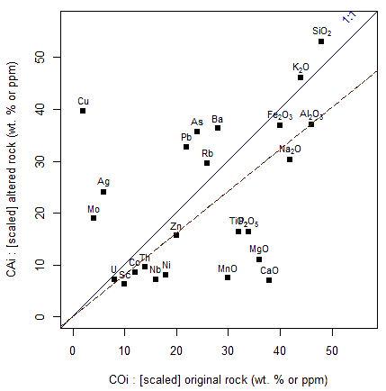 | 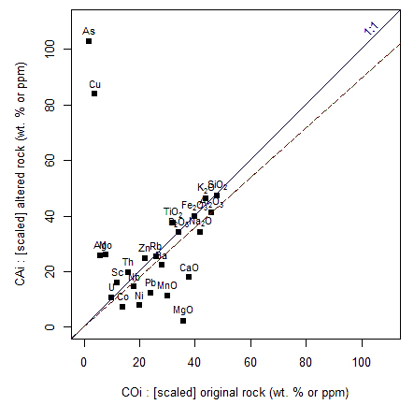
شکل 3- نمودار ایزوکون گرنت (2005) برای تغييرات اکسیدها (wt. %) و عناصر (ppm) در دگرسانی پتاسيك کانسار مس- مولیبدن لار. | شکل 4- نمودار ایزوکون گرنت (2005) برای تغييرات اکسیدها (wt. %) و عناصر (ppm) در دگرسانی فیلیک مس- مولیبدن لار.
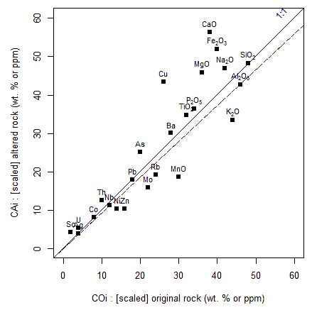 | 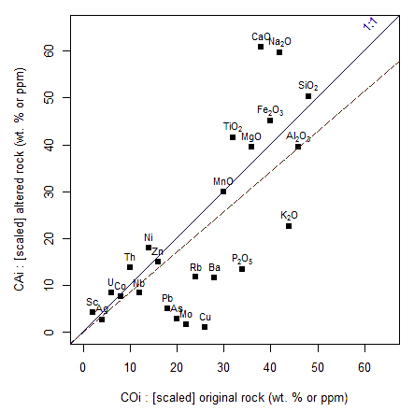
شکل 5- نمودار ایزوکون گرنت (2005) برای تغييرات اکسیدها (wt. %) و عناصر (ppm) در دگرسانی پروپیلیتیک مس- مولیبدن لار. | شکل 6- نمودار ایزوکون گرنت (2005) برای تغييرات اکسیدها (wt. %) و عناصر (ppm) در دگرسانی آرژیلیک مس- مولیبدن لار.
منابع
- امین زاده ب.، 1385، مطالعه كاني شناسي و ژئوشيمي سيالات درگير در ارتباط با كانسارسازي موليبدن در معدن مس سرچشمه و كاربرد آن در بازيابي مؤثر موليبدن، پایان‌نامه کارشناسی ارشد، دانشگاه شهید باهنر کرمان، 112 ص.
- Beus, A.A., Grigorian, S.V., 1977, Geochemical Exploration Methods for Mineral Deposits, Applied publishing Co, Wilmette, Illinois.
- De Albuquerque, C.A.R., 1975, Partition of Trace Elements of co-existing Biotite, Muscovite and Potassium Feldspar of Granitic Rocks, Northern Portugal, Chemical Geology, Vol. 16, pp. 89-108.
- Fulignati, P., Gioncada, A., Sbrana, A., 1999, Rare Earth Element Behavior in the Alteration Facies of the Active Magmatic-Hydrothermal System of Volcano (Aeolian Islands, Italy), Journal of Volcanology and geothermal research, Vol. 88, pp. 325-342.
- Gong, Q., Deng, J., Xiang, Y., Wang, Q. Yang, L., 2008, Calculation Pollution Indices by Heavy Metals in Ecological Geochemistry Assessment and a Case Study in Parks of Beijing, Journal of China University of Geosciences, Vol. 19, pp. 230-241.
- Grant, J.A., 1986, The Isocon Diagrama Simple Solution to Gresens’ Equation for Metasomatic Alteration, Economic Geology, Vol. 81, pp. 1976-1982.
- Grant, J.A., 2005, Isocon Analysis: A Brief Review of the Method and Applications, Physics and Chemistry of the Earth, Vol. 30, pp. 997-1004.
- Hallberg, A., 2003, Styles of hydrothermal alteration and accompanying chemical changes in the Sangen formation, Bergslagen, Sweden, and adjacent areas. In Ripa, M. (ed.): Economic Geology Research, 2:2001–2002.
- Heald, P., Foley, N.K., Hayba, D.O., 1987, Comparative Anatomy of Volcanic-Hosted Epithermal Deposit: Acid-Sulfate and Adularia-Sericite Type, Economic Geology, Vol. 82, pp. 1-26.
- Henderson, P., 1984, Rare Earth Element Geochemistry, Elsevier, Oxford, New York.
- Gresens R. L., 1967, Composition-Volume Relationships of Metasomatism, Chemical Geology, Vol. 2, pp. 47-65.
- Kupeli, S., 2010, Trace and Rare Earth Element Behavior During Alteration and Mineralization in the Attepe Iron Deposits (Feke-Adana, Southern Turkey), Journal of Geochemical Exploration, Vol. 105, pp. 51-74.
- Lopez, J.M. G., Bauluz, B., Nieto, C.F. and Oliete, A.Y., 2005, Factors Controlling the Trace Elements Distribution in Fine Grained Rocks: The Albian Kaolinite-Rich Deposits of the Oliete Basin (NE Spain), Chemical Geology, pp. 1-19.
- MacLean, W.H., 1990, Mass Change Calculations in Altered Rocks Series, Mineralium Deposita, Vol. 25, pp. 44-49.
- MacLean, W.H., Kranidiotis, P., 1987, Immobile Elements as Monitors of Mass Transfer in Hydrothermal Alteration: Phelps Dodge Massive Sulfide Deposit. Matagami. Quebec, Economic Geology, Vol. 82, pp. 951-962.
- Mason, B., Moore, C., 1982, Principles of Geochemistry, John Wiley and Sons, New York.
- Meyer, C., Hemley, J.J., 1967, Wall Rock Alteration, In: Barnes, H.L., Geochemistry of Hydrothermal Ore Deposits, New York, Holt, Rinehart and Winston, Inc., pp. 166-235.
- Nesbitt, H.W., 1979, Mobility and Fractionation of Rare Earth Elements during Weathering of a Granodiorite, Nature, Vol. 279, pp. 206-210.
- Nesbitt, H.W., 1980, Markovics, G., Price, R.C., Chemical Processes Affecting Alkalis and Alkaline Earths during Continental Weathering, Geochim et Cosmochim Acta,Vol. 44, pp. 1659-1666.
- Ng, C.W.W., Guan, P., Shang, Y.J., 2001, Weathering Mechanisms and Indices of the Igneous Rocks of Hong Kong, Engineering Geology and Hydrogeology, Vol. 34, pp. 133-151.
- Panahi A., Young G.M., Rainbird R.H., 2000, Behavior of Major and Trace Elements Including REE During Paleoproterozoic Pedogenesis and Diagenetic Alteration of an Archean Granite Near Ville Marie, Quebec, Canada, Geochimica et Cosmochimica Acta, Vol. 64, pp. 2199-2220.
- Pokrovsky, O.S., Schott, J., Duper, B., 2006, Trace Element Fractionation and Transport in Boreal Rivers and Soil Pore water of Permafrost Dominated Basaltic Terrain in Central Siberia, Geochimica et Cosmochimica Acta, Vol. 70, pp. 3239-3260.
- Riebe, C.S., Kirchner, J.W., Finkel, R.C., 2003, Long-Term Rates of Chemical Weathering and Physical Erosion from Cosmogenic Nuclides and Geochemical Mass Balance, Geochimica et Cosmochimica Acta, Vol. 67, pp. 4411-4427.
- Stöcklin, J., 1968, Structural history and tectonics of Iran, a review, American Association of Petroleum Geologists Bulletin. Vol. 52. 1229-1258.
- Zielinski, R.A., 2003, The Mobility of Uranium and Other Elements during Alteration of Rhyolite Ash to Montmorillonite: A Case Study in the Troublesome Formation, Colorado, U.S.A, Chemical Geology, Vol. 35, pp. 185-200.

